附件1
新北市115年度職業試探暨體驗教育中心課程申請表
申辦學校 | 瑞芳國中
活動名稱 | 建築美學窗花雕作
職 群 | 工業類-建築生活
辦理類型 | ■學期間 □寒假 □童樂節 □暑假 | □多元職探合作場次：＿＿＿
對象 | ■國小生 □國中生 □教師 □家長 | 人數 | 15 人
活動日期 | 13:00~16:20
活動地點 | 瑞芳中心
活動特色 | 1. 藉由窗花實作課程，認識各種建築雕作工具與機械，以及透過實作，完成窗花作品。  2. 了解土木建築行業之未來趨勢與運用。  3. 培養正確的工作態度與敬業、合作、誠實、負責之職業精神。
活動內容 (附課表)
  日期  節次 | 時間 | 課程名稱 | 課程內容 | 教師
  1 | 13:00-13:40 | 1.職業試探概論  2.工業類基礎概論  3.工業類職業態度  4.綠領素養  5. 窗花製作1 | 1.工業類職業態度介紹及說明；2.介紹相關行業與未來發展；3. 與學生討論綠色生活的意義和重要性，以及我們每個人如何通過改變生活習慣來保護環境。 講解什麼是綠領素養，它包括節能減碳、資源再利用、環境保護等方面的技能和知識；4.窗花介紹 | 朱聖讚
  2 | 13:40-14:20 | 窗花製作2 | 窗花圖形描繪 | 朱聖讚
  3~4 | 14:30-15:50 | 窗花製作3 | 用小刮刀刮出窗花 | 朱聖讚
   | 15:50~16:20 | 1優勢智能適性職涯分析量表施測2回饋單  3.修習証書 | 採網路填寫  書寫回饋單  發修習証書 | 隨班輔導  教師

照片1 | 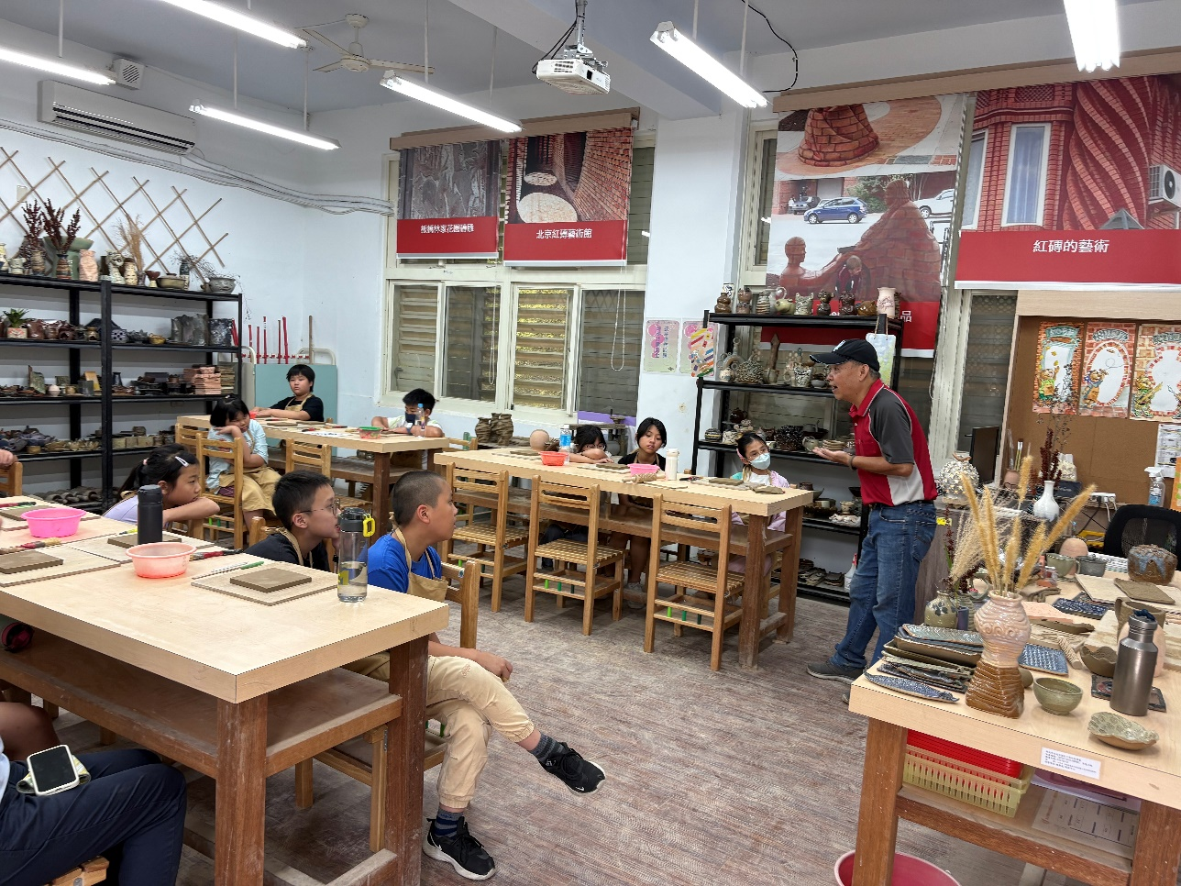
 | 朱老師課程介紹
照片2 | 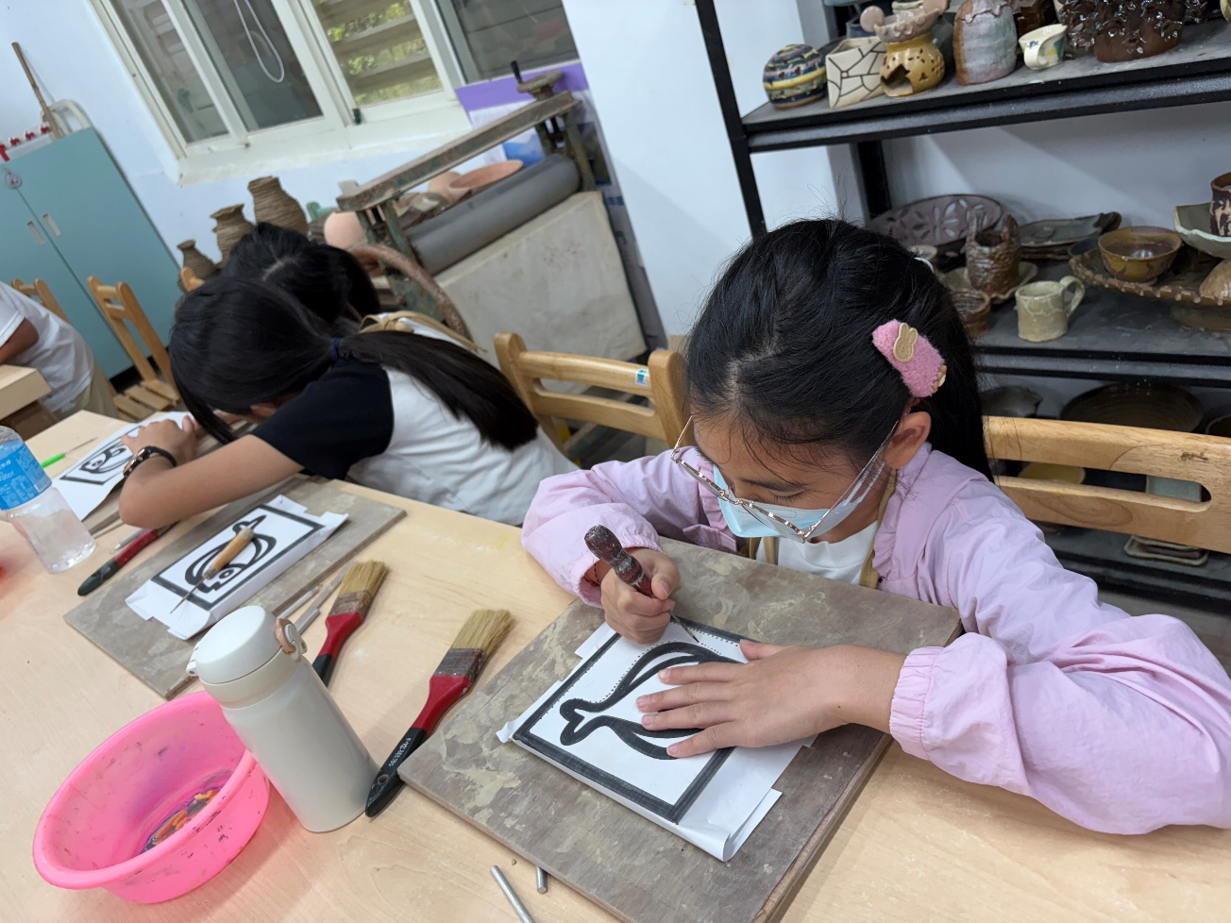
 | 學生使用錐子描刺陶板
照片3 | 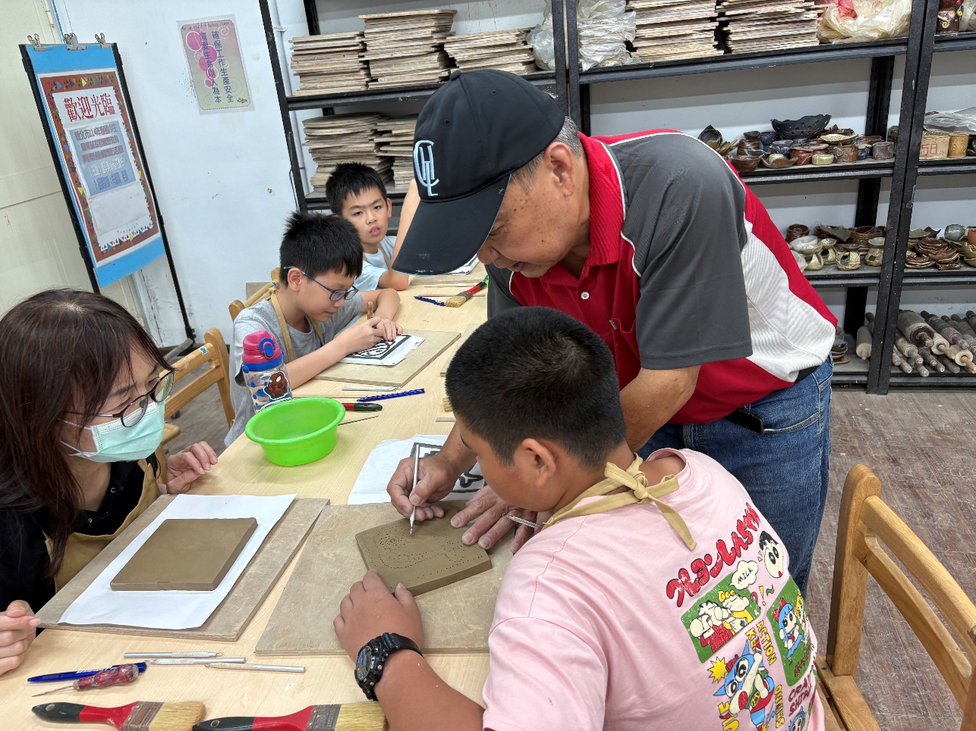
 | 朱老師協助學生使用小刮刀刮陶板
照片4 | 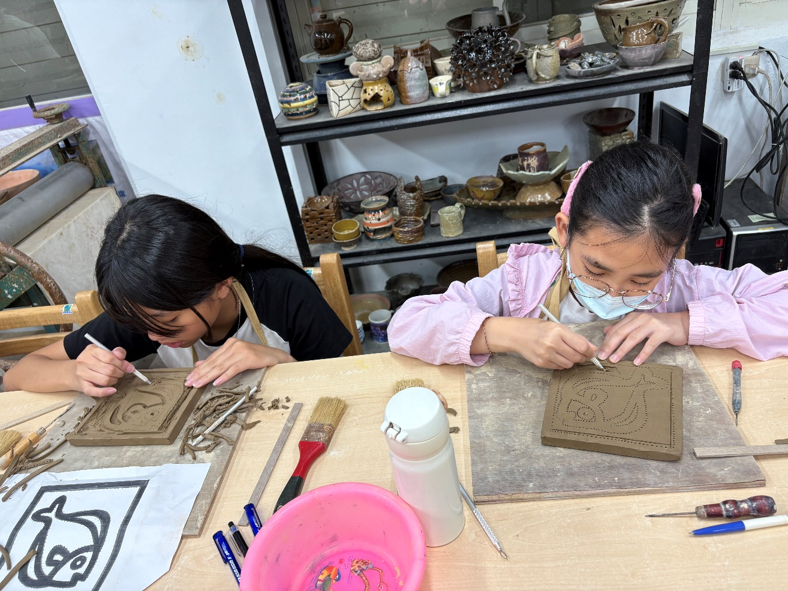
 | 學生使用小刮刀刮陶板
照片5 | 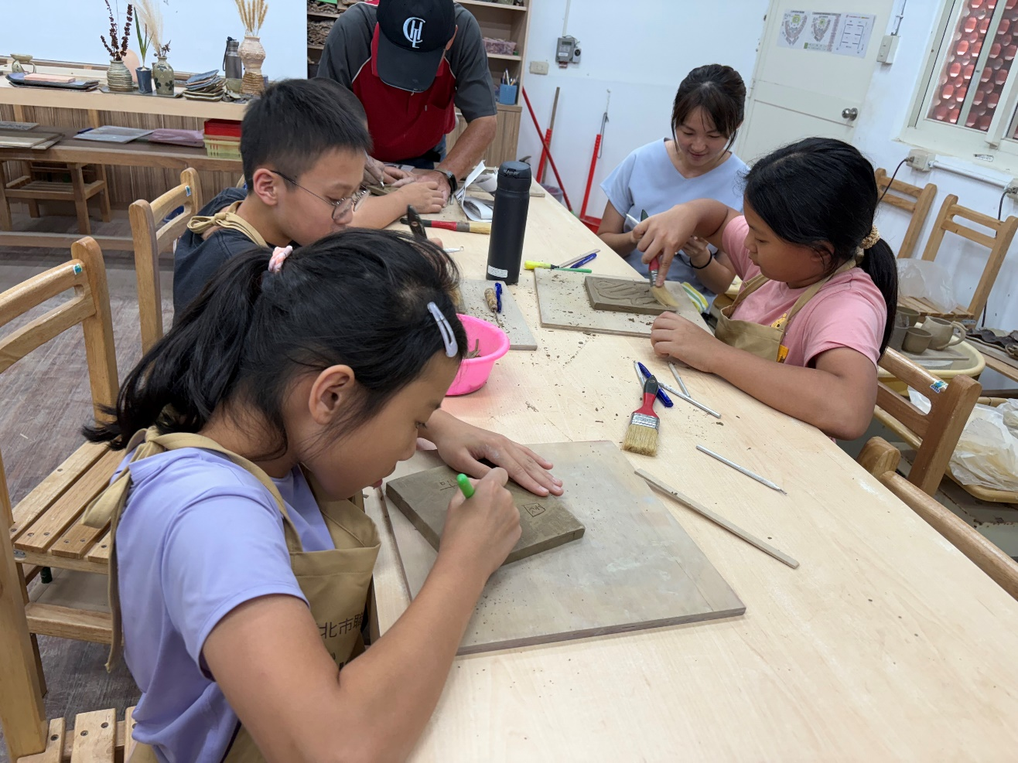
 | 學生使用錐子在陶板面簽名字
照片6 | 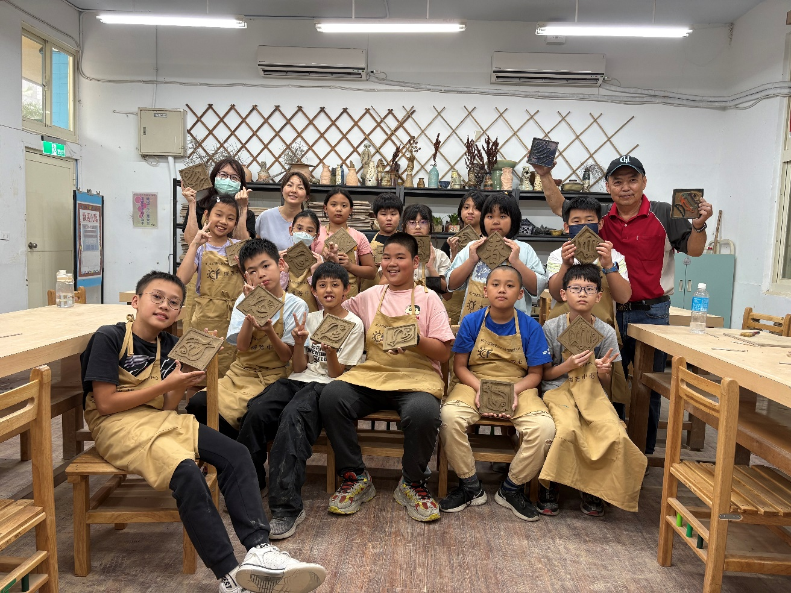
 | 學生完成作品團照

